深刻把握坚持胸怀天下的科学内涵（深入学习贯彻习近平新时代中国特色社会主义思想）

林尚立 [人民日报理论](javascript:void(0);)

**人民日报理论**

微信号 rmrbllb

功能介绍 增强理论思维，把握事物本质。

2023-05-31[原文](https://mp.weixin.qq.com/s?__biz=MzA5NTMzMDgzMA==&mid=2735291739&idx=1&sn=8e7f1e16a1563e3657e46aaab606ce41&chksm=85a4ea82c9a53dd8049de3d9d84d94eff4a6a9d5aeb8cb3c48ed19cd43bc798348e8326ed622&scene=27#wechat_redirect&cpage=30) 发表于

收录于合集

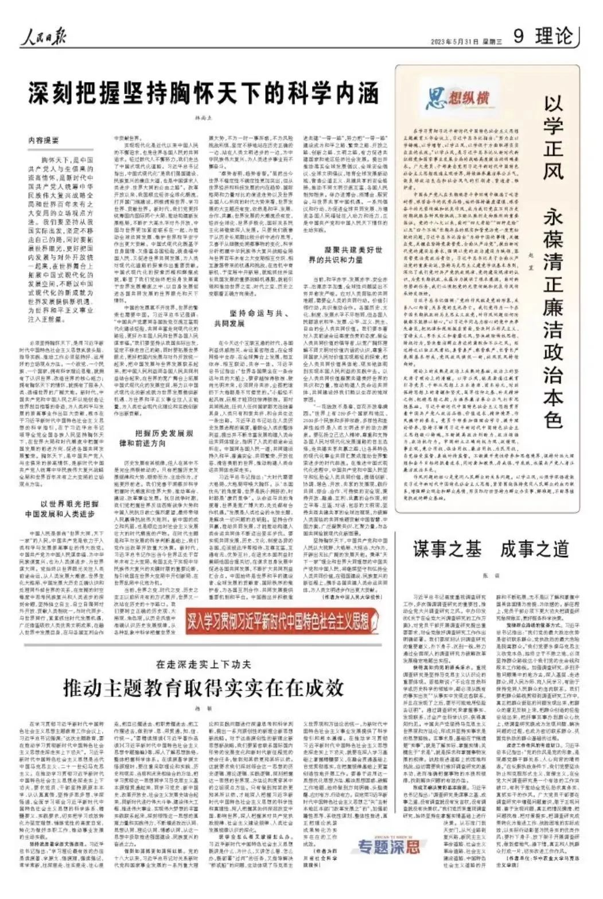

**内容提要**

　　胸怀天下，是中国共产党人与生俱来的崇高情怀，是新时代中国共产党人统筹中华民族伟大复兴战略全局和世界百年未有之大变局的立场观点方法。我们要坚持从我国实际出发，坚定不移走自己的路，同时要拓展世界眼光，更好把国内发展与对外开放统一起来，在世界舞台上拓展中国式现代化的发展空间，不断以中国式现代化的新成就为世界发展提供新机遇、为世界和平正义事业注入正能量。



　　必须坚持胸怀天下，是用习近平新时代中国特色社会主义思想武装头脑、指导实践、推动工作必须坚持好、运用好的立场观点方法。一个政党、一个民族、一个国家，拥有科学理论思维，就拥有了认识世界、改造世界的核心能力；拥有胸怀天下的情怀，就拥有了服务人类、造福世界的广阔天地。新时代，中国共产党和中国人民之所以能创造让世界刮目相看的奇迹，为人类和平与发展的崇高事业作出巨大贡献，根本在于习近平新时代中国特色社会主义思想的科学指引，在于习近平总书记领导全党全国各族人民坚持胸怀天下，在世界大局和时代潮流中把握中国发展的前进方向、促进各国共同发展繁荣。胸怀天下，是中国共产党人与生俱来的崇高情怀，是新时代中国共产党人统筹中华民族伟大复兴战略全局和世界百年未有之大变局的立场观点方法。

**以世界眼光把握中国发展和人类进步**

　　中国人民是崇尚“世界大同，天下一家”的人民，中国共产党是致力于人类和平与发展崇高事业的伟大政党。中国共产党为中国人民谋幸福、为中华民族谋复兴，也为人类谋进步、为世界谋大同。党始终以世界眼光关注人类前途命运，从人类发展大潮流、世界变化大格局、中国发展大历史正确认识和处理同外部世界的关系，在宏阔的时空维度中思考民族复兴和人类进步的深刻命题，坚持独立自主、自立自强同对外开放、贡献人类相统一，与时代同步、与世界同行，紧紧抓住时代发展机遇，广泛借鉴吸收人类优秀文明成果，在融入世界中发展自身，在与各国互利合作中贡献世界。

　　实现现代化是近代以来中国人民的不懈追求，也是世界各国人民的共同追求。经过数代人不懈努力，我们走出了中国式现代化道路。习近平总书记指出，中国式现代化“是我们强国建设、民族复兴的康庄大道，也是中国谋求人类进步、世界大同的必由之路”。改革开放以来，我国顺应经济全球化潮流，打开国门搞建设，积极拥抱世界、学习世界、贡献世界。新时代，我们党更好统筹国内国际两个大局，推动构建新发展格局，不断扩大高水平对外开放，中国与世界更加紧密联系在一起，为推动全球共同发展、维护世界和平安宁作出更大贡献。中国式现代化既基于自身国情、又借鉴各国经验，既造福中国人民、又促进世界共同发展，为人类对现代化道路的探索作出重要贡献。中国式现代化的探索历程和辉煌成就，彰显了我们党始终把自身发展寓于世界发展潮流之中、以自身发展促进各国共同发展的世界眼光和天下情怀。

　　中国的发展离不开世界，世界的繁荣也需要中国。习近平总书记强调：“中国共产党愿同各国政党交流互鉴现代化建设经验，共同丰富走向现代化的路径，更好为本国人民和世界各国人民谋幸福。”我们要坚持从我国实际出发，坚定不移走自己的路，同时要拓展世界眼光，更好把国内发展与对外开放统一起来，把中国发展与世界发展联系起来，把中国人民利益同各国人民共同利益结合起来，在世界的宽广舞台上拓展中国式现代化的发展空间，努力以中国式现代化的新成就为世界发展提供新机遇、为世界和平正义事业注入正能量，为人类社会现代化理论和实践创新作出新贡献。

**把握历史发展规律和前进方向**

　　历史发展有其规律，但人在其中不是完全消极被动的。只有把握历史发展规律和大势，顺势而为、主动作为，才能更好前进。我们党善于洞察并科学把握时代潮流和世界大势，推动革命、建设、改革事业发展。抗日战争时期，我们党把握世界反法西斯战争大势和中国人民抗日救亡强烈愿望，最终带领人民赢得抗战伟大胜利。新中国的成立和巩固，也是顺应当时社会主义发展壮大的时代潮流的产物。在时代主题是和平与发展的科学判断基础上，我们党作出改革开放重大决策。新时代，习近平总书记作出当今世界正处于百年未有之大变局，我国正处于实现中华民族伟大复兴的关键时期的重要论断，指引我国在世界大变局中开创新局、在世界乱局中化危为机。

　　当前，世界之变、时代之变、历史之变正以前所未有的方式展开，世界又一次站在历史的十字路口。我们要树立正确的历史观、大局观、角色观，从历史风浪中准确认识历史发展规律，从各种乱象中科学把握世界发展大势，不为一时一事所惑，不为风险挑战所惧，坚定不移地站在历史正确的一边、站在人类文明进步的一边，为中华民族伟大复兴、为人类进步事业而不懈奋斗。

　　“察势者明，趋势者智。”虽然当今世界不稳定性不确定性更加突出，但从世界经济和科技发展的内在趋势、国际格局和力量对比的演进走势以及世界各国人心所向的时代大势来看，世界发展的大主题没有变，依然是和平、发展、合作、共赢；世界发展的大潮流没有变，经济全球化、世界多极化、国际关系民主化将继续深入发展。只要我们既善于从历史长周期比较分析中进行思考，又善于从细微处洞察事物的变化，科学分析把握中华民族伟大复兴战略全局与世界百年未有之大变局相互交织、相互激荡带来的机遇和挑战，在危机中育新机、于变局中开新局，就能抓住并延长我国发展的重要战略机遇期，就能引领和推动世界之变、时代之变、历史之变朝着正确方向演进。

**坚持命运与共、共同发展**

　　在今天这个互联互通的时代，各国利益休戚相关、命运紧密相连，在全球网络中生存、在全球舞台上发展，相互依存、相互联动，共存一体。习近平总书记指出：“世界各国乘坐在一条命运与共的大船上，要穿越惊涛骇浪、驶向光明未来，必须同舟共济，企图把谁扔下大海都是不可接受的。”小船经不起风浪，巨舰才能顶住惊涛骇浪。面对共同挑战，任何人任何国家都无法独善其身，人类只有和衷共济、和合共生这一条出路。习近平总书记站在人类历史发展进程的高度，着眼全人类的整体利益，提出并不断丰富发展构建人类命运共同体理念，指明了人类的前途命运所在。中国同各国人民一道，共同建设持久和平、普遍安全、共同繁荣、开放包容、清洁美丽的世界，推动构建人类命运共同体走深走实。

　　习近平总书记指出：“大时代需要大格局，大格局呼唤大胸怀。从‘本国优先’的角度看，世界是狭小拥挤的，时时都是‘激烈竞争’。从命运与共的角度看，世界是宽广博大的，处处都有合作机遇。”发展是人类社会的永恒主题，是解决一切问题的总钥匙。坚持合作共赢，推动共同发展，才能推动构建人类命运共同体不断迈出坚实步伐。要实现共同发展，历史、文化、制度各异的各国，应该彼此平等相待、互尊互鉴，互通有无、优势互补，在追求本国利益时兼顾他国合理关切，在谋求自身发展中促进各国共同发展，不断扩大共同利益汇合点。中国始终是世界和平的建设者、全球发展的贡献者、国际秩序的维护者，为各国互利合作、共同发展提供重要机制和平台。中国提出并积极推进共建“一带一路”，努力把“一带一路”建设成为和平之路、繁荣之路、开放之路、创新之路、文明之路，有力促进共建国家和地区经济社会发展。提出并推动落实全球发展倡议、全球安全倡议、全球文明倡议，培育全球发展新动能，营造公道正义、共建共享的安全格局，推动不同文明交流互鉴、各国人民相知相亲。举办进博会、消博会、服贸会，与世界共享中国机遇。一系列倡议和行动，为促进全球共同发展、为增进各国人民福祉注入动力和活力，正是中国共产党和中国人民天下情怀的生动实践。

**凝聚共建美好世界的共识和力量**

　　当前，和平赤字、发展赤字、安全赤字、治理赤字加重，全球性问题层出不穷并愈发严峻。应对人类面临的共同难题，需要全人类的共同行动。价值引领行动，共识推动合作。各国历史、文化、制度、发展水平不尽相同，但各国人民都追求和平、发展、公平、正义、民主、自由的全人类共同价值。我们要本着对人类前途命运高度负责的态度，做全人类共同价值的倡导者，以宽广胸怀理解不同文明对价值内涵的认识，尊重不同国家人民对价值实现路径的探索，把全人类共同价值具体地、现实地体现到实现本国人民利益的实践中去。以全人类共同价值凝聚共建美好世界的共识和力量，推动构建人类命运共同体，共同建设好我们赖以生存的地球家园。

　　“一花独放不是春，百花齐放春满园。”世界上有200多个国家和地区，2500多个民族和多种宗教，多样性和差异性始终是人类文明进步的动力源泉。要弘扬立己达人精神，尊重和支持各国人民对现代化发展道路的自主选择，走共建共享共赢之路，让各具特色的现代化事业共同汇聚成推动世界繁荣进步的时代洪流。在推进中国式现代化进程中，中国共产党和中国人民坚守和弘扬全人类共同价值，提倡创新、协调、绿色、开放、共享的发展观，践行共同、综合、合作、可持续的安全观，秉持开放、融通、互利、共赢的合作观，树立平等、互鉴、对话、包容的文明观，坚持共商共建共享的全球治理观，为破解人类面临的共同难题贡献中国智慧、中国方案，广泛凝聚共识、汇聚力量，与各国共同绘就现代化新图景。

　　坚持胸怀天下，中国共产党和中国人民以大视野、大格局、大担当、大作为，开辟出无比广阔的发展天地。秉承“天下一家”理念和世界大同理想的中国共产党和中国人民，将继续坚守和弘扬全人类共同价值，在强国建设、民族复兴的新征程上，携手各国共建人类命运共同体，为人类文明进步作出更大贡献。

　　（作者为中国人民大学校长）

本期编辑：殷烁

### 精选留言

用户设置不下载评论